Situation :

Une jeune patiente, très active de vingt-cinq ans, inquiète de la forme du bord libre en lame de rasoir de ses incisives, consulte son praticien afin de connaître les possibilités pour améliorer l’aspect de son sourire.

Le chirurgien-dentiste transmet deux empreintes en alginate au laboratoire Ceram 21 pour confectionner des modèles d’étude.

Le praticien souhaite étudier la morphologie des dents de la patiente et vérifier la fonction de chaque dent et leur rôle. Votre responsable vous demande d’utiliser les EPI appropriés pour éviter les risques professionnels et de faire des modèles d’étude en plâtre propres et taillés.

Ci-dessous, le document de l’assurance maladie indiquant les accidents de travail.
Quels sont les accidents les plus important dans cette profession ?
Quelle durée en moyenne pour les arrêts de travail ?

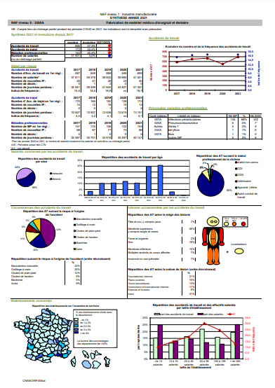
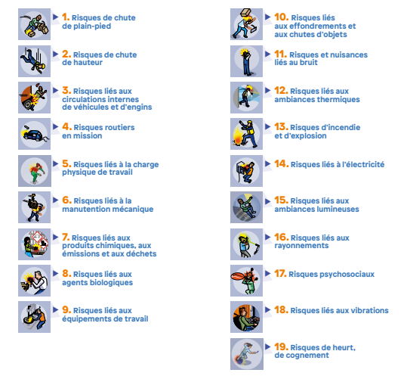
Activité :
Fiche des risques
A l’aide du document « fiche de risque », du mode d’emploi du logigramme et de la photo sur le document élève.
Analyser et compléter le document, en indiquant les circonstances, les risques et les préventions à utiliser.

MODE D’EMPLOI DU LOGIGRAMME
Coulée d’une empreinte en plâtre
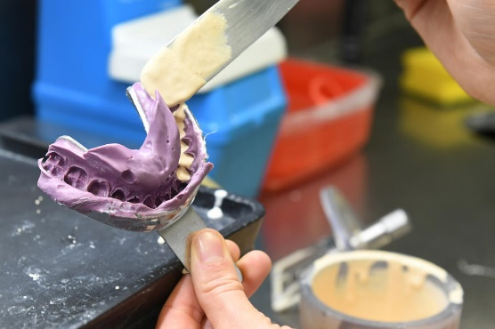
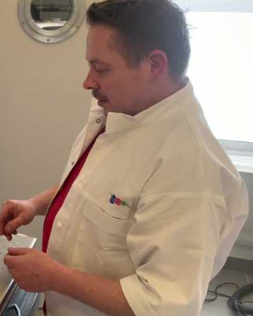
Où ?
Dans quel environnement, cadences, ambiance ?
Préventions
(niveau II : quels équipements)
Préventions
(niveau II : quels équipements)
Préventions
(niveau I : supprimer ou réduire)
Identification du
Risque N°
Préventions
(niveau I : supprimer ou réduire)
Identification du
Risque N°
Identification du risque
Risque N° :

Préventions
(niveau II : isoler le danger et protéger, diminuer le dommage, quels équipements)

Préventions
(niveau I : supprimer ou réduire le danger)
Quoi ?
Que fait l’opérateur, avec quel matériel et matériaux ?
Préventions
(niveau III : formations ou informations, apprendre à travailler en présence du danger, acquérir des connaissances)
Préventions
(niveau III : formations ou informations)

Préventions
(niveau III : formations ou informations)

Comment ?
De quelle façon fait-il son activité, son travail, avec qui ?
Qui ?
Qualification, âge, poste ?
Préventions
(niveau III : formations ou informations)
- Affichage de panneaux
- Formations (PRP, PRAP)
- vérification et maintenance

Préventions
(niveau II : quels équipements)
- Vérification des fils, du matériel
Préventions
(niveau III : formations ou informations)
- Affichage de panneaux
- Formations (PRP, PRAP)

Préventions
(niveau II : quels équipements)
- EPI : blouse, cheveux attachés, gants, masque
Préventions
(niveau I : supprimer ou réduire)
- vibreur à batterie
Risque 14 : Liés à l’électricité
Préventions
(niveau I : supprimer ou réduire)
- Réaliser dans une cabine individuelle
Risque 9 : Liés aux équipements
Préventions
(niveau III : formations ou informations)
- Affichage de panneaux
- Formations (PRP, PRAP)
Risque 7 : Liés aux produits chimiques, missions

Préventions
(niveau II : quels équipements)
- Hotte aspirante
-EPI (masque, blouse, gants)

Préventions
(niveau I : supprimer ou réduire)
- Réaliser une empreinte optique
Comment ?
-Pas d’EPI, blouse non attachée
Où ?
-Salle à plâtre
Quoi ?
-coulée de l’empreinte avec du plâtre et d’un vibreur
Coulée d’une empreinte en plâtre
Qui ?
-le prothésiste

